

Марка мотоцикла: SUZUKI
Модель мотоцикла: GSX-R 1000
Год выпуска: `09-`11
Артикул: 2001

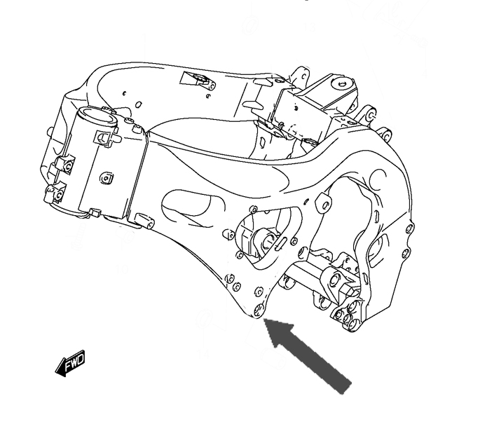
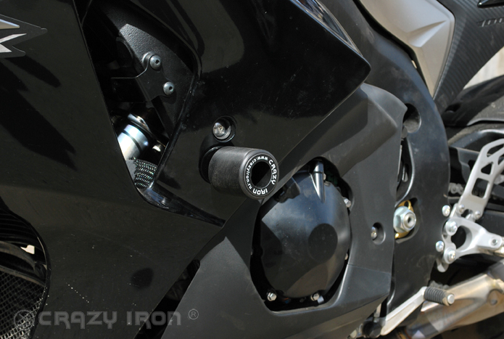
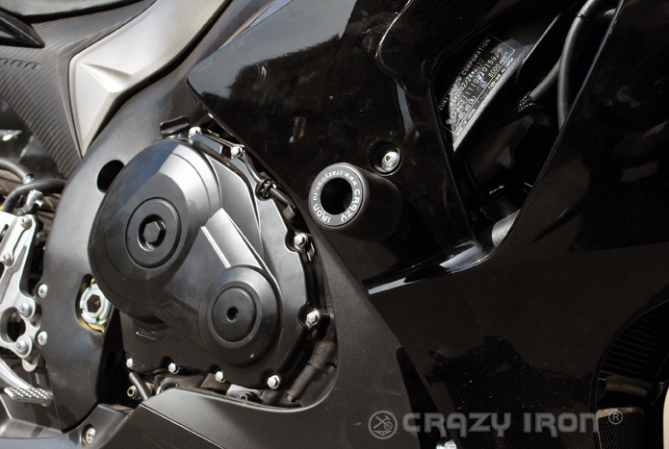

Комментарии: На левой опорной втулке нанесена риска.
При установке слайдеров на данную модель мотоцикла требуется доработка пластика.

Комплектность:
1-Сменный наконечник 55х10 – 2шт
2-Болт М10х1,25х110 + шайба + гровер – 2шт
3-Втулка левая (помечена риской) - 1шт
4-Втулка правая - 1шт

Последовательность сборки:
1-Определите места установки слайдеров согласно рисунку.
2-Выверните штатный болт.
3-Установите слайдер используя соответствующий крепеж из установочного комплекта поставки, закрутив его с усилием согласно при веденной ниже таблице предварительно вырезать отверстие в пластике.

Уважаемые покупатели!
Для получения более подробной информации по всем вопросам, связанным с техническими консультациями по установке слайдеров и дуг, а также с гарантийными обязательствами относительно производимой нами продукции вне зависимости от места ее приобретения, обращайтесь, пожалуйста, напрямую в ближайшее представительство «Крэзи Айрон»:

- ООО "Крэзи Айрон"
г.Санкт-Петербург, ул.Курская, д. 27
+7 (812) 740 73 51
+7 (921) 942 32 31
orders@crazyiron.ru

- ООО «Крэзи Айрон Юг»
г. Краснодар,
ул. Зиповская, д. 9
+7 (861) 290 80 03
+7 (961) 512 87 67
ufo@crazyiron.ru

Справочная информация:
Общие моменты затяжки в H*м
Резьба | Состояние резьбы
Резьба | смазанная | не смазанная
Резьба | материал | материал
Резьба | 8.8 | 8.8
М6 | 10 | 11
М8 | 24 | 26
M10 | 48 | 53
М12 | 84 | 91
М12х1,5 | 86 | 94
Удачи на дорогах!
www.crazyiron.ru
© Crazy Iron

